学 号：

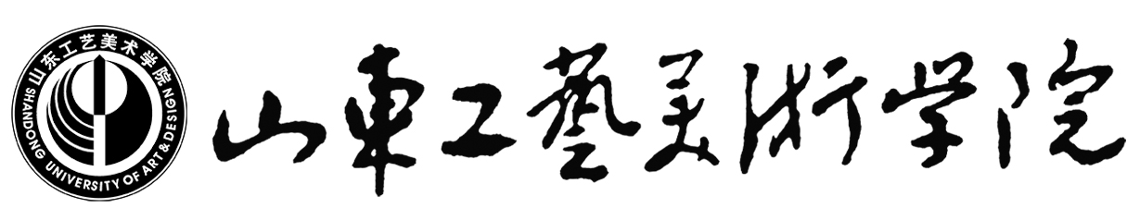
研究生外出考察调研报告

调研题目：

调 研 人:
学科专业:
指导教师:

年 月 日

